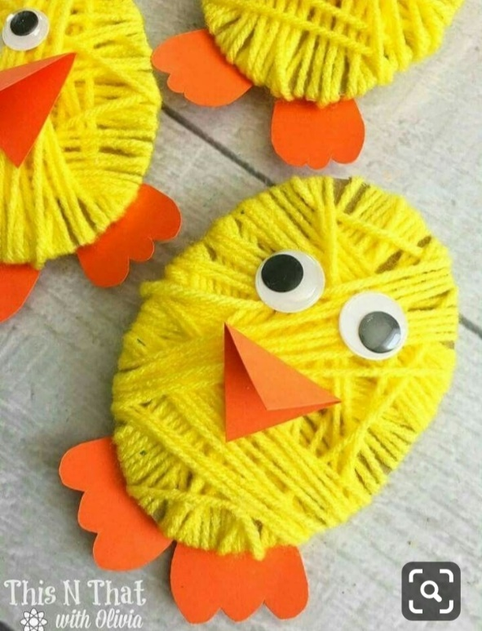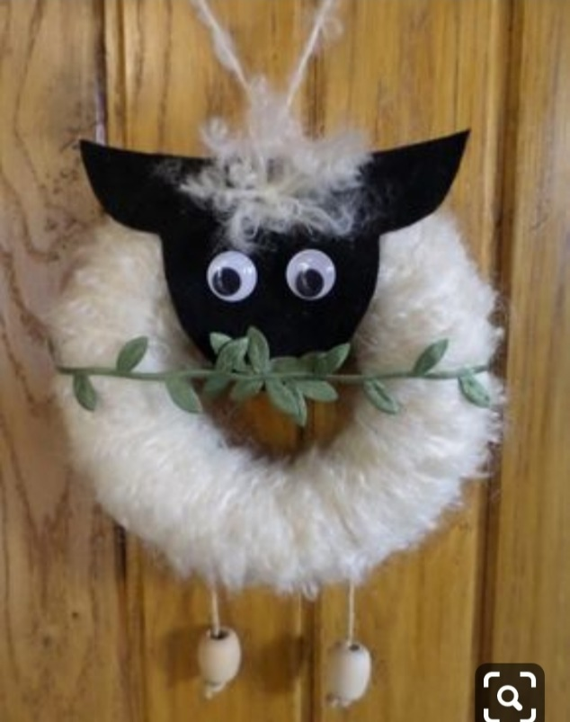

Ideálně z kartonu vystřihnout tvar ( vajíčko – kuře, kroužek – ovečka) a omotáváme.. pak už zbývá jen dotvořit detaily
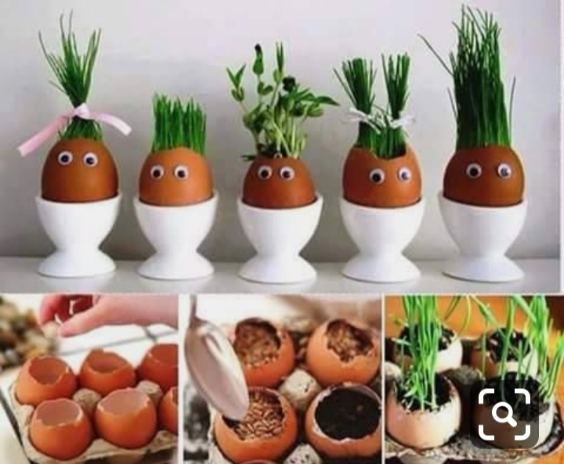
Postup asi není nutné vysvětlovat, jen místo hlíny Vám bude stačit i vata.. na obrázku mají zasazené osení, já dělám s řeřichou – vyroste rychleji

